## LEta fakta om en bok eller en författare

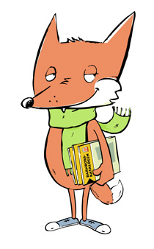Länkar till information om författare och intervjuer finns under **Författare**. Fast där finns också en hel del illustratörer med. Varje månad presenterar vi en ny författare lite extra i **Månadens författare.**

Vi länkar till böckernas hemsidor under **Bokfigurer**.

**Foxxy** intervjuar barnboksfigurer. De flesta intervjuerna finns både i text och inspelade.

## pyssel

Under Pyssel hittar du memory, quizer, pyssel att skriva ut, länktips, reportage om lite av varje och t.o.m. hela texter att läsa och lyssna på.

## Äppelhyllan

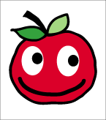I Äppelhyllan hittar du information om medier för barn med olika funktionsnedsättningar.

Barnens bibliotek har talsyntes med textmarkering. Klicka bara på den här symbolen på sidan du vill lyssna på.



## BARNBIBBLAN.se

B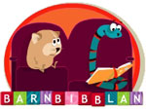arnbibblan.se är skapad för yngre barn. Allt bygger på att lyssna och titta - sagor, ramsor, sånger och en ordverkstad. Där kan man leka med ord, bliss, pictogram och handalfabetet. Vissa delar finns också på teckenspråk eller tecken som AKK.

För att se Barnbibblan på Ipad: hämta appen Puffin browser och öppna barnbibblan.se i den. Fungerar hyfsat ☺  
Fler sagor finns på Barnensbibliotek.se under Boktips – Sagor. Kattresan finns på svenska, spanska, finska och arabisk   
*Sagan om vanten* finns dessutom i appen Barnbibblan (endast för Ipad/Iphone).

## veta mer?

Anmäl dig till vårt nyhetsbrev.

Beställ gärna bokmärken och affischer. Gratis!

#### Barnens bibliotek

Box 856, 501 15 Borås  
Katarina Dorbell mobil 0708-182002

info@barnensbibliotek.se

**www.barnensbibliotek.se**

**www.barnbibblan.sebarnensbibliotek.se**

**Snabbguide för vuxna**



## Vad är Barnens bibliotek?

Barnens bibliotek är en webbplats för barn och unga. Sajten drivs av Kultur i Väst ­– en kulturförvaltning i Västra Götalandsregionen men alla är välkomna hit.

Vårt uppdrag är läsglädje. Vi vill erbjuda barn och unga ett bra ställe att hänga på där de finner lästips och kul aktiviteter.

På Barnens bibliotek hittar du mängder av lästips, författarintervjuer, reportage, tävlingar mm.

Vi informerar om böcker – men vi lånar inte ut eller säljer.

## Låt barnen bli medlemmar – få krypin

Allt är öppet och gratis men om du registrerar dig får du ett eget **Krypin**. Där kan du skapa boklistor, berätta vilken bok du läser just nu, skriva lite om dig själv, välja en ”avatar”, skapa egna grupper för att prata om böcker, skriva boktips och berättelser i Skrivboken, mm.

## skrivA boktips och texter

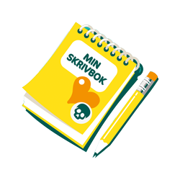Om är inloggad kan du skriva och ändra boktips i Min skrivbok. Tipsen visas under **Boktips.** Det finns 1000-tals boktips att söka bland.

Texter du skriver visas under **Skriv** – **Skrivboken.** Du kan välja vem som ska få läsa dina texter – bara du själv, dina vänner eller alla.   
Vi läser alla boktips och texter innan de publiceras. Det kan därför ta någon dag innan de visas.

## skriv

Behöver du skrivtips har vi samlat inspiration under **Skriv**. Vi har ofta en skrivtävling på gång.

## boktips tema

**Teman** är sidor med boktips och ibland länktips kring olika ämnen. Till flera teman finns en affisch att skriva ut och intervjuer och artiklar kompletterar.

## boksLUKARsällskapet

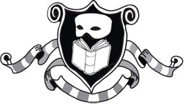

**Bokslukarsällskapet** är poddar där barn och vuxna pratar om en bok, intervjuar författaren och en av karaktärerna i boken. Till varje program finns en sida med en skriven författarintervju och mer lästips.

## barnens mobilapp

I vår app för Iphone och Android får du senaste nytt från vår hemsida. Nya boktips, kan skriva själv och skicka boktips till kompisar via e-post eller sms. Är du inloggad på ditt krypin sparas boktipsen och valda böcker där. Du kan också söka i katalogen och lyssna på Bokpuffar. Eller varför inte skriva en saga i Sagomaskinen?

## katalogen

I **katalogen** finns alla barn- och ungdomsböcker från 2004 och framåt.

Det finns flera sätt att hitta rätt bok. En sök-ruta, ämnesord, ålder, bokomdömena... I ”avancerad sök” går det att söka på kategori, ämnesord, fritext (t ex ord i presentationen av en bok), serie, författare, lättläst...

En författares andra titlar hittar du i högerspalten. Vill du komma till en sida om författaren klickar du på författarens namn.

Du kan också tycka till om böckerna, läsa vad andra tyckt och spara titlar i egna listor - ”Mina böcker”. Är man inloggad sparas listan och man kan dessutom skapa egna listor. Böckerna ser man också i sitt **Krypin.**   
  
I katalogen finns också information om böcker utgivna i Sverige på andra språk än svenska och **boktips på teckenspråk**.

Många bokpresentationer är inlästa och vi länkar till Smakprov.se och Bokpuffen – två bra tjänster för att läsa och lyssna på böckers inledande kapitel.

  
   
Du kan också klicka dig vidare för att se om boken finns på ditt bibliotek och om den finns som talbok.